PHP实现ISBN码的校验
一、实验环境
1、环境搭建：Windows 8+Apache 2.4.18+MySQL 5.7.11+PHP 7.1.0 。
2、文本编辑器：Sublime Text3。
二、主要技术
本实验使用PHP基础知识、JQuery和AJAX知识实现页面异步交互。
三、效果图
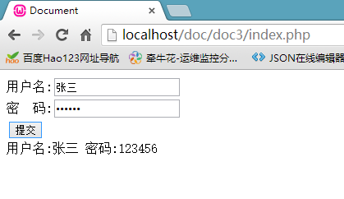
图1.效果图
四、操作步骤
①新建index.php文件，模拟登录表单，代码如下：
<!DOCTYPE html>
<html lang="en">
<head>
<meta charset="UTF-8">
<title>Document</title>
<script type="text/javascript" src="./jquery.js"></script>
</head>
<body>
用户名:<input type="text" id="username" name="username" /><br>
密 码:<input type="password" id="password" name="password" /><br>
<button type="button" class="btn">提交</button><br>
<span class="con"></span>
</body>
</html>
②使用JQuery发送post请求到处理文件，代码如下：
<script type="text/javascript">
$(document).ready(function(){
$(".btn").click(function(){
var username = $("#username").val();
var password = $("#password").val();
$.ajax({
url: "action.php",
type: "POST",
data:{name:username,pwd:password},
dataType: "json",
error: function(){
alert('Error loading XML document');
},
success: function(data,status){//如果调用php成功
//alert(status);
//alert(data);
$('.con').html("用户名:"+data[0]+" 密码:"+data[1]);
}
});
})
})
</script>
③新建action.php文件，处理请求，并通过json将处理结果反馈给请求页面，代码如下：
<!<?php
$name = $_POST['name'];
$pwd = $_POST['pwd'];
$array = array("$name","$pwd");
//这里进行一个些操作，比如数据库交互
echo json_encode($array);//json_encode方式是必须的
?>
五、网页测试
打开浏览器，运行index.php文件，在表单框内输入用户名“赵婷婷”，
密码“a123456”，点击提交，显示如下：
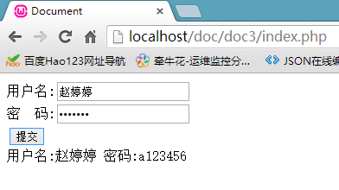
图2.测试结果
点击【提交】按钮的时候要注意看地址栏，服务器返回数据时页面没有刷新，这就是数据异步刷新。

